一、在dcm4che中不同的AE有不同的SOP CLASS。

二、关于与Storage Application Entity建立连接：

1. Storage Application Entity能接受连接和发起连接，如果是发起连接只对应Storage Commitment Push Model Service服务（但也是作为SCP）。

2.DICOM 3.0的Application Context Name是1.2.840.10008.3.1.1.1。

3.默认情况下不限制对Storage Application Entity的连接数，但可配置，如果是Storage Application Entity发起的连接数，默认最多5条，但可配置为无限。

4.默认情况下不限制Maximum number of outstanding asynchronous transactions的数量，但可配置。

5.dcm4che的implementation information是：

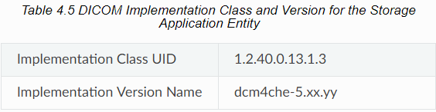

所有的AE都用这个implementation information。

6.处理Storage Commit的流程（注：不是处理Storage请求）：

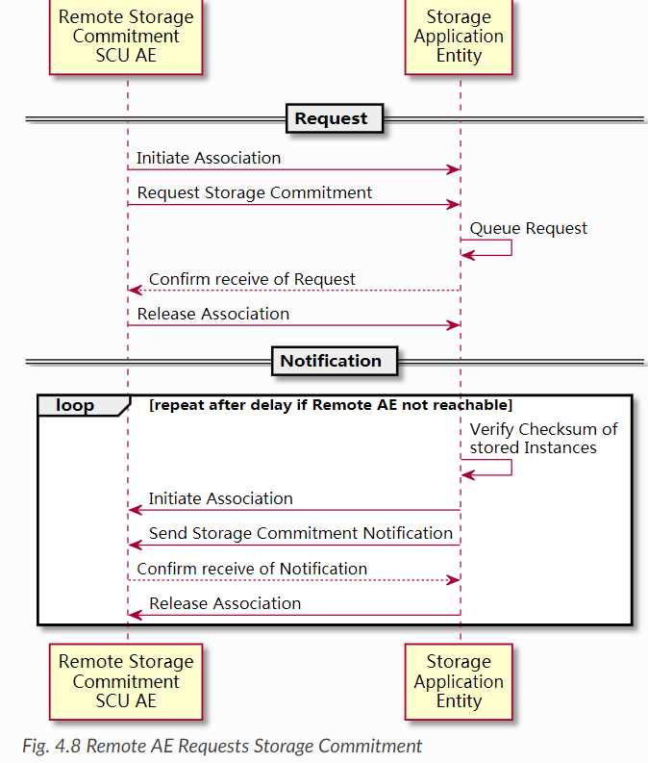

对于远程AE Storage Commitment（不是Storage请求）的请求，该AE会新建一个连接来返回信息而不是在同一个连接，返回的信息叫Storage Commitment Notification (N-EVENT-REPORT)。

注：然而后面好像又说了default是在同一条连接上N-EVENT-REPORT-RQ，说法自相矛盾？

注意：1.SCU是需要先把Composite SOP Instances传过去，然后Storage Application Entity才会处理Storage Commitment Push Model N-ACTION的请求。

7. 可以设置Storage Application Entity只接受相应IP地址或AETitle的连接请求。

8.不同的Study和Series都可以在同一条连接中给Storage Application Entity传输。在同一连接中对SOP Instance和SOP Instance Data的数量是没有限制的。

9. Storage Application Entity对于Storage SCP而言是Level 2的。

10.有一部分的数据会存放到硬盘，一部分则存放到数据库，存放到数据库的数据主要是用于查询，更新病人，研究相关信息等。

11.如果是遇到了相同SOPInstanceUID的情况，Overwrite Policies有以下五种：NEVER,ALWAYS,SAME_SOURCE(default，如果相同SOPIntanceUID，源IP和源AETitle相同才会覆盖),SAME_SERIES,SAME_SOURCE_AND_SERIES,NONE,SUPPLEMENT(default for Patient Attributes),SUPPLEMENT(default for Study and Series Attributes),OVERWRITE。

12.Storage Application Entity可以被配置对接收到的SOP Instances进行压缩，默认是不进行压缩。

13.根据C-STORE不同的返回码可以知道处理的结果。

遗留问题：

1.

关于Storage SCP Level这些概念不是很懂。

2.

关于提到的Storage Commitment Push Model Service，具体是怎样进行校验的，不是很懂。

3.

对于outstanding asynchronous transactions不是很懂。

三、关于与Query/Retrieve Application Entity建立连接：

1.接收的连接数和发起的连接数默认都是没有限制的，但可配置。

2. 默认情况下不限制Maximum number of outstanding asynchronous transactions的数量，但可配置。

四、关于与Workflow Application Entity建立连接：

1. 接收的连接数默认都是没有限制的，但可配置。

2.对于发起的连接数，MMPS和IAN默认都是同时只能一条，但可以配置为无限制。

五、关于与STOW-RS建立连接：

1.客户端是通过HTTP-POST方法，服务端默认没有连接限制。

2.返回码跟HTTP协议是一致的。

3.通过URL的形式来请求：http[s]://<host>:<port>/dcm4chee-arc/aets/{AETitle}/rs

六、关于与QIDO-RS建立连接：

1. 客户端是通过HTTP-GET方法，服务端默认没有连接限制。

2.通过URL的形式来获取：[http://localhost:8080/dcm4chee-arc/aets/{AETitle}/rs](http://localhost:8080/dcm4chee-arc/aets/%7bAETitle%7d/rs)

七、关于与WADO-URI建立连接：

1. 客户端是通过HTTP-GET方法，服务端默认没有连接限制。

2. 通过URL的形式来获取： http[s]://<host>:<port>/dcm4chee-arc/aets/{AETitle}/wado

八、关于与WADO-RS建立连接：

1. 服务端默认没有连接限制。

2. 通过URL的形式来获取：http[s]://<host>:<port>/dcm4chee-arc/aets/{AETitle}/rs

九、关于与WADO-WS建立连接：

1.用的是HTTP-SOAP协议。

2. 通过URL的形式来获取：http[s]://<host>:<port>/dcm4chee-arc/xdsi/ImagingDocumentSource

3.有专门针对于DICOM协议的返回错误码，因此比上面两种方法返回更详细的错误原因。

十、默认服务端口：

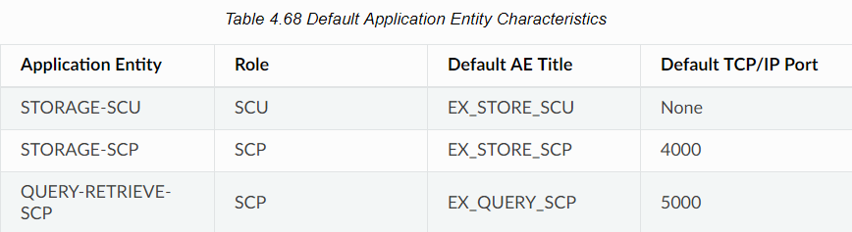

十一、关于可配置的一些参数：

4.4.1. AE Title/Presentation Address Mapping

4.4.1.1. Local AE Titles

4.4.1.2. Remote AE Title/Presentation Address Mapping

4.4.2. Parameters

4.4.2.1. Device

4.4.2.1.1. Network Connection

4.4.2.1.1.1. Network Connection Extension

4.4.2.1.2. Network AE

4.4.2.1.2.1. Transfer Capability

4.4.2.1.2.1.1. Transfer Capability Extension

4.4.2.1.2.2. Network AE Extension

4.4.2.1.2.2.1. Archive Network AE

4.4.2.1.3. Device Extension

4.4.2.1.3.1. Web Application

4.4.2.1.3.2. Keycloak Client

4.4.2.1.3.3. HL7 Application

4.4.2.1.3.3.1. Archive HL7 Application

4.4.2.1.3.4. Image Writer

4.4.2.1.3.5. Image Reader

4.4.2.1.3.6. Audit Logger

4.4.2.1.3.6.1. Audit Suppress Criteria

4.4.2.1.3.7. Audit Record Repository

4.4.2.1.3.8. Archive Device

4.4.2.1.3.8.1. Attribute Filter

4.4.2.1.3.8.2. Attribute Set

4.4.2.1.3.8.3. Bulk Data Descriptor

4.4.2.1.3.8.4. Storage

4.4.2.1.3.8.5. Query Retrieve View

4.4.2.1.3.8.6. Queue

4.4.2.1.3.8.7. Metrics Descriptor

4.4.2.1.3.8.8. PDQ Service

4.4.2.1.3.8.9. Exporter Descriptor

4.4.2.1.3.8.10. Export Rule

4.4.2.1.3.8.11. Export Priors Rule

4.4.2.1.3.8.12. RESTful Forward Rule

4.4.2.1.3.8.13. Keycloak Server

4.4.2.1.3.8.14. Archive Compression rule

4.4.2.1.3.8.15. Archive Attribute Coercion

4.4.2.1.3.8.16. Rejection Note

4.4.2.1.3.8.17. Study Retention Policy

4.4.2.1.3.8.18. Store Access Control ID Rule

4.4.2.1.3.8.19. ID Generator

4.4.2.1.3.8.20. HL7 Forward Rule

4.4.2.1.3.8.21. HL7 Export Rule

4.4.2.1.3.8.22. HL7 Prefetch Rule

4.4.2.1.3.8.23. HL7 Study Retention Policy

4.4.2.1.3.8.24. Scheduled Station for HL7 Order

4.4.2.1.3.8.25. SPS Status for HL7 Order

4.4.2.1.3.9. UI Configuration

4.4.2.1.3.9.1. Aet drop-down list

4.4.2.1.3.9.2. UI Permission

4.4.2.1.3.9.3. UI Filter Template

4.4.2.1.3.9.4. UI Diff Configuration

4.4.2.1.3.9.4.1. UI Diff Criteria

4.4.2.1.3.9.5. UI Dashboard Configuration

4.4.2.1.3.9.5.1. Compare Side

4.4.2.1.3.9.6. UI Elasticsearch Configuration

4.4.2.1.3.9.6.1. UI Elasticsearch URL Configuration

4.4.2.1.3.9.7. UI Device URL

4.4.2.1.3.9.8. UI Cluster Configuration

个人理解:

1. 可以在dcm4che的WEB页面进行配置。
2. WEB页面几乎涵盖了所有的能够配置的项，应该所有的配置都是在那里配置的，可以对这些项目进行研究来实现PACS的兼容和扩展和优化PACS的性能，如果能在那里配置的话则最好不要碰其它文件。

十二、

dcm4che不支持Media介质（如光盘）的存储。